
עומר גונן-האלה – פרח
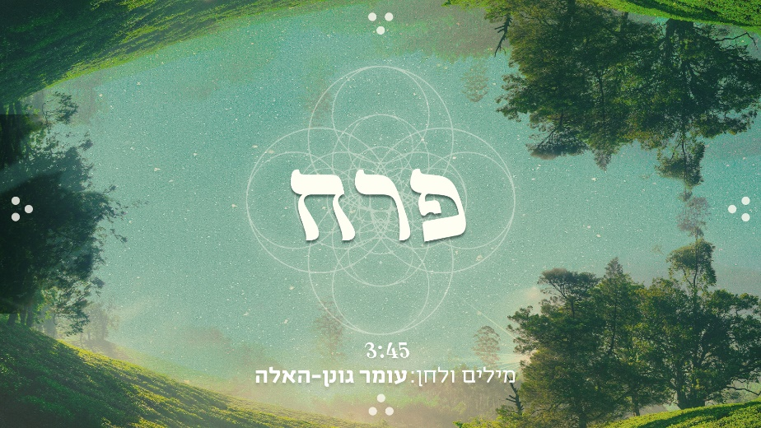
״קול אשר בנפש להישמע מבקש והד מן המרחק עונה בשירה״

סינגל שני מתוך האלבום ׳שורשים׳
אלבום שירים שני לזמר והיוצר עומר גונן-האלה.
פרח הוא שיר נשמה בגרוב ים תיכוני של חמישה רבעים.
המילים של עומר גונן-האלה מדברות על הצורך העמוק של כל אדם להישמע,
להיראות ולקבל הדהוד חזרה מעולם.
העיבוד העשיר והמיקס הנפלא של תמיר מוסקט הופכים את פרח
לשיר שנכנס עמוק ללב.
הצטרפו לעומר במופעים אינטימיים בכל רחבי הארץ.
לפרטים:
https://www.facebook.com/ogonenhaela/

